Prénom : Date :
Reproduire des angles et les comparer

CM2
Période 1
Grandeurs et mesures
Evaluation
M1
....../20

Compétence évaluée : | A | VA | NA
1. Reproduire un angle en utilisant du papier calque. | ....../5
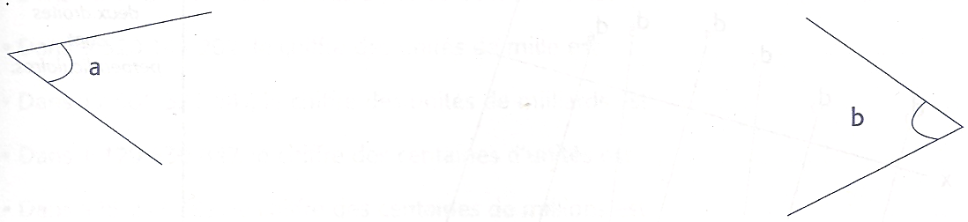
1 Reproduis ces deux angles sur du papier calque. Colle-le ensuite à côté des angles :

❑
❑
Compétence évaluée : | A | VA | NA
2. Reproduire un angle en utilisant un gabarit. | ....../10
2 Reproduis ces deux angles en utilisant un gabarit. Ne colle pas ton papier calque à côté.
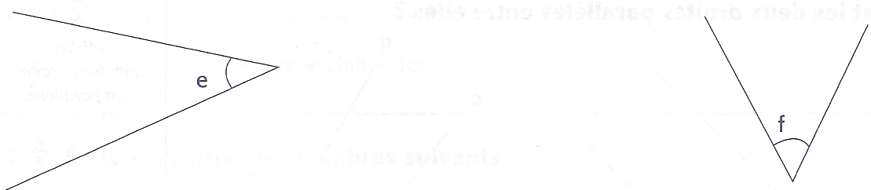
Page | 1 Téléchargé gratuitement sur http://orpheecole.com

❑
❑
Compétence évaluée : | A | VA | NA
3. Comparer deux angles en utilisant un gabarit. | ....../5
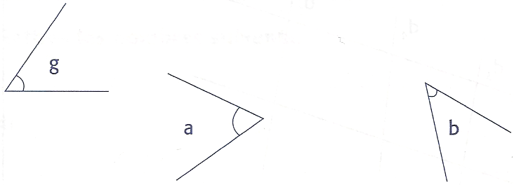
3 Compare les deux angles a et b à l’aide du gabarit de l’angle g.

❑ a est plus ............................................ que g  b est plus ............................................ que g

